

ที่ มท ๐๘16.3/ว

ถึง สำนักงานส่งเสริมการปกครองท้องถิ่นจังหวัด ทุกจังหวัด
ด้วยกรมส่งเสริมการปกครองท้องถิ่นได้รับแจ้งจากสำนักงานคณะกรรมการการรักษาความมั่นคงปลอดภัยไซเบอร์แห่งชาติว่า ได้กำหนดจัดอบรมเชิงปฏิบัติการค่ายเยาวชนไซเบอร์ (Cyber Youth Camp)
โดยมีวัตถุประสงค์เพื่อพัฒนาศักยภาพและส่งเสริมทักษะการเรียนรู้ด้านการรักษาความมั่นคงปลอดภัยไซเบอร์
ให้กับเยาวชนผ่านสื่ออิเล็กทรอนิกส์ Zoom cloud Meeting จำนวน 2 รุ่น ดังนี้
รุ่นที่ 1 วันจันทร์ที่ 9 กันยายน 2567 เวลา 17.00 – 20.00 น.
รุ่นที่ 2 วันอาทิตย์ 22 กันยายน 2567 เวลา 09.00 – 12.00 น.
กรมส่งเสริมการปกครองท้องถิ่น จึงขอความร่วมมือสำนักงานส่งเสริมการปกครองท้องถิ่นจังหวัด แจ้งองค์กรปกครองส่วนท้องถิ่นประชาสัมพันธ์ให้สถานศึกษาที่จัดการศึกษาระดับมัธยมศึกษาตอนปลาย
ในสังกัดทราบ ซึ่งผู้ที่ผ่านการอบรมเชิงปฏิบัติการดังกล่าวจะได้รับการคัดเลือกให้เข้าร่วมค่ายเยาวชนไซเบอร์ (Cyber Youth Camp) ตามเกณฑ์ที่กำหนด โดยสามารถสมัครเข้าร่วมอบรมภายในวันศุกร์ที่ 6 กันยายน 2567 ผ่านทาง https://dg.th/rp4ael7t51 หรือ QR Code ทั้งนี้ มอบหมายให้ นายธีรวุฒิ ฤทธิปรีชา เจ้าหน้าที่ประสานงานโครงการ โทรศัพท์ 09 6095 1899 เป็นผู้ประสานงาน รายละเอียดปรากฏตาม QR Code ท้ายหนังสือนี้

กรมส่งเสริมการปกครองท้องถิ่น
กันยายน 2567

กองส่งเสริมและพัฒนาการจัดการศึกษาท้องถิ่น
กลุ่มงานส่งเสริมการจัดการศึกษาท้องถิ่น
โทร. ๐ ๒๒๔๑ ๙๐๐๐ ต่อ ๕๓๑3
ไปรษณีย์อิเล็กทรอนิกส์ saraban@dla.go.th
ผู้ประสานงาน นางสาวณัฐชา บัวลอย โทร. 06 1156 7648
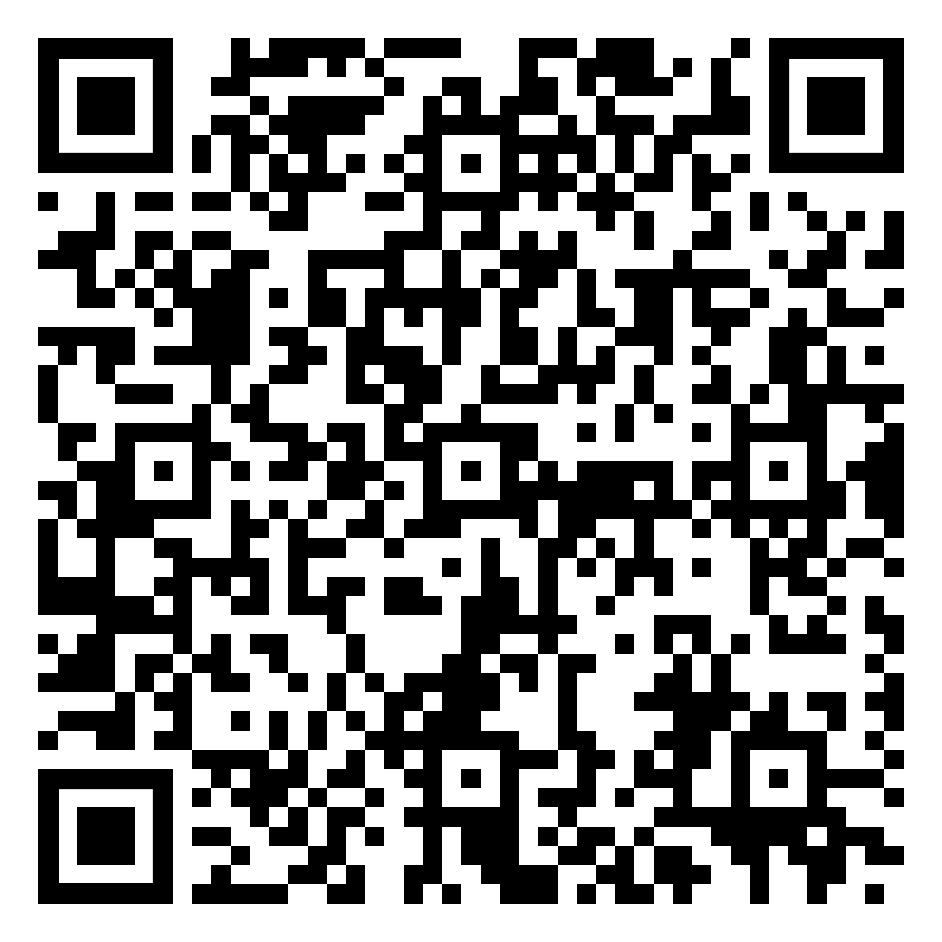
สมัครเข้าร่วมอบรม
สำเนาหนังสือ
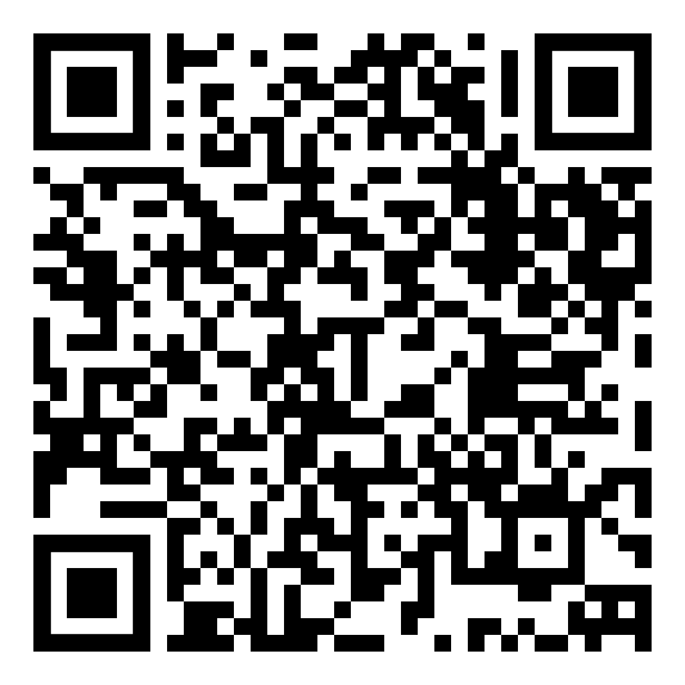
ผอ.กง.สศ..........................
หน.ฝ. ...............................
จนท..................................

dg.th/rp4ael7t51 bit.ly/3Xcyfqr

